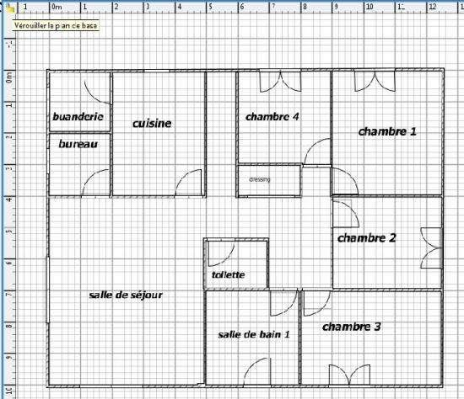
Activité sweet home 3 d
Reproduis ce plan et aménage la maison
enregistre ton travail dans le fichier techno Plan maison

